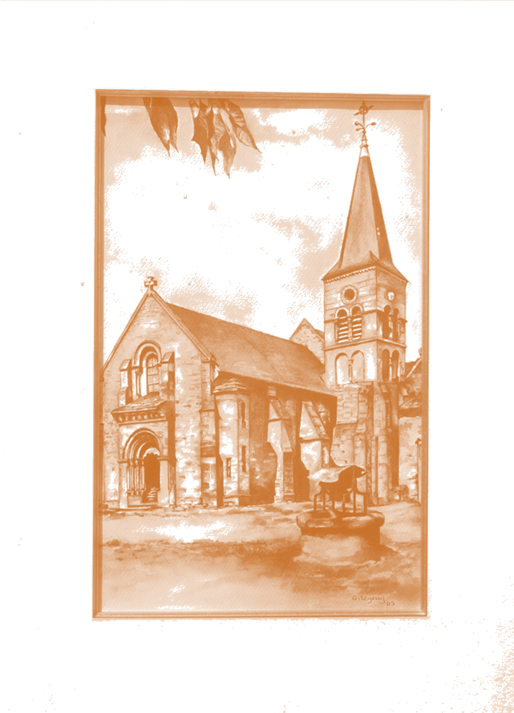
Règlement

Concours photos 2018

Objet : concours photo sur le thème de « Saint-Hilaire aux 4 saisons » (paysages, portraits de Saint-Hilairois, détails, animaux, bâtiments et architectures, métiers, artistique, possibilité de photo retouchée ou modifiée en le précisant avec le cliché), organisé par l’association des Amis du Patrimoine de Saint-Hilaire 03.

Participants : Le concours est gratuit et ouvert à tous, à l’exception des photographes professionnels.

Nombre de clichés : 10 photos maxi par participants.

Transmission des supports : les photographies devront être envoyées en format numériques JPG – JPEG, dans une définition suffisante pour permettre une édition au format A4, avec

Nom,

Prénom,

Coordonnées du participant,

Nombre de clichés envoyés avec un titre de présentation pour chacun des clichés et le type d’appareil utilisé, préciser si le cliché a été retouché,

À l’adresse mail suivante : amisdupatrimoine-saint.hilaire03@orange.fr

Jury : la marraine du concours + le bureau de l’association.

Prix : 3 prix + mention spéciale du jury et mention spéciale junior.

Délai : de l’Assemblée Générale 2018 au 31 mars 2019 dernier délai pour l’envoi des fichiers.

Droits d’auteur : en participant à ce concours, les auteurs des photos cèdent leurs droits d’auteur et la permission de reproduire les photographies dans le cadre d’expo photo, support de communication, ouvrages…

Les auteurs sont seuls responsables de tous droits relatifs aux images qu’ils présentent.

Pour les photographies représentant des personnes identifiables il est obligatoire de remplir l'autorisation ci-après annexé.

L'autorisation des parents est obligatoire pour les mineurs.

